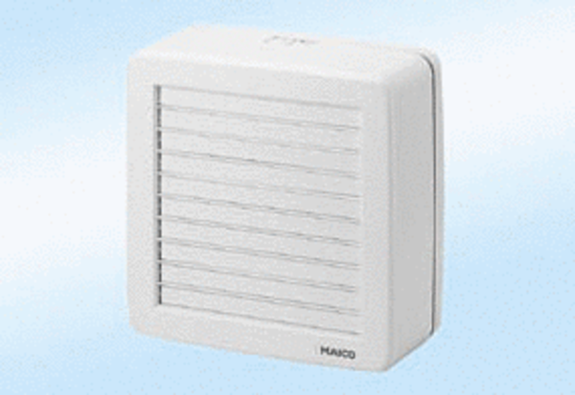Wentylator okienny EV 22Opakowanie jednostkowe: 1 sztukaAsortyment: C
Numer artykułu: 0080.0810Producent: MAICO

